Łódzki Kurator Oświaty

ma zaszczyt zaprosić

uczestników etapu ogólnopolskiego
wraz z opiekunami

do udziału w dniu 12 czerwca 2018 r.
w uroczystościach finałowych

Ogólnopolskiego Konkursu wiedzy o czasach i osobie Karola Wojtyły – Jana Pawła II
dla uczniów dotychczasowych gimnazjów
„Papież Słowianin”

Porządek uroczystości

11.00-11.30 Rejestracja uczestników Konkursu oraz opiekunów,
11.30-11.40 Uroczyste otwarcie i przywitanie gości – Łódzki Kurator Oświaty,
11.40-12.00 Wystąpienia Gości, Patronów Konkursu,
12.00-12.20 Program artystyczny,
12.20-13.20 Wręczenie zaświadczeń, nagród i dyplomów uczniom i nauczycielom,
13.20-13.30 Zakończenie uroczystości – Łódzki Kurator Oświaty,
13.30-14.30 Poczęstunek.

Patroni i organizatorzy Ogólnopolskiego Konkursu „Papież Słowianin”

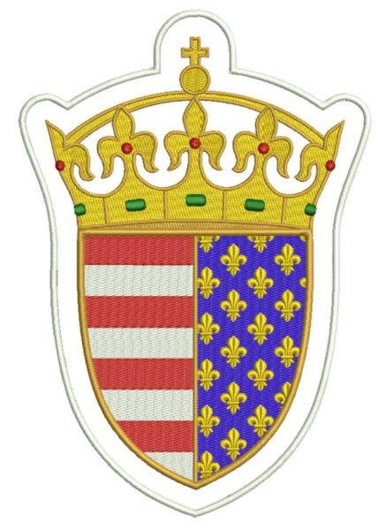
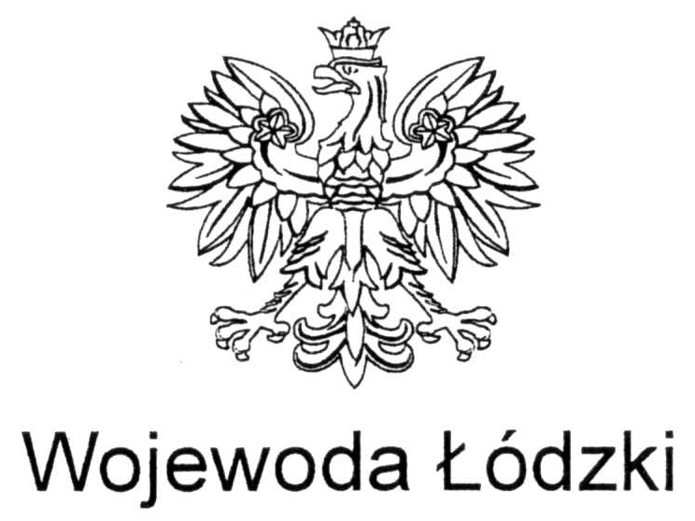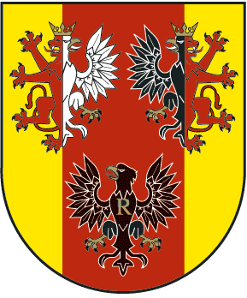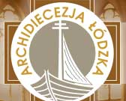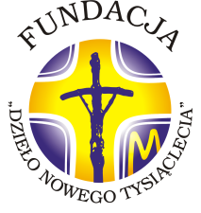

uroczystości finałowe Ogólnopolskiego Konkursu „Papież Słowianin” odbędą się w dniu 12 czerwca 2018 r. w Muzeum Miasta Łodzi, ul. Ogrodowa 15 w Łodzi,

Ogólnopolska Komisja Konkursowa informuje, że
uroczystość finału eliminacji ogólnopolskich
Ogólnopolskiego Konkursu wiedzy o czasach i osobie Karola Wojtyły – Jana Pawła II dla uczniów gimnazjum
„Papież Słowianin”

odbędzie się

w dniu 12 czerwca 2018 r. o godzinie 11.00 w budynku:

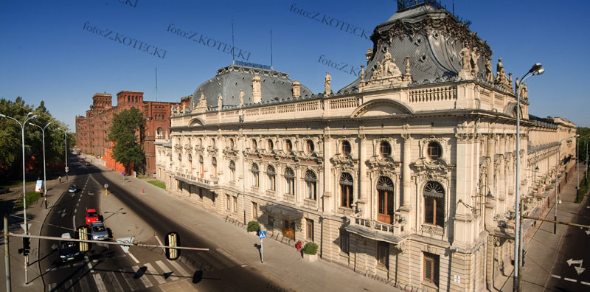

Pałacu Poznańskiego
Muzeum Miasta Łodzi
ul. Ogrodowa 15
91-065 Łódź
tel\fax (042) 654 03 23
